Жить долго! * Выглядеть прекрасно! * Чувствовать себя отлично!
Велнесс-услуги в студии Relax с 01.06.2016

Вакуумно-роликовый массаж
(660 руб. - 1320 руб.), прокат костюма 70 руб.

Классический массаж
(600 руб.- 1200 руб.)

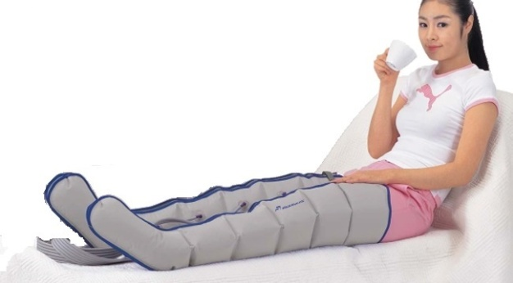
Лимфодренаж ног, живота
(400 руб.-800 руб.)

Обертывание
(400 руб.-800 руб.)

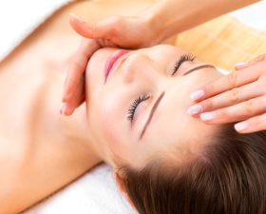
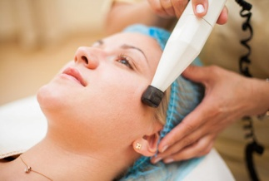
Массаж лица
(1600 руб.)

Массаж вакуумными банками (лицо, тело) (600 руб.- 1200)

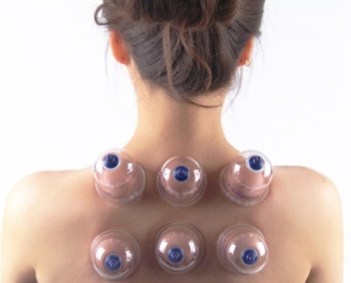
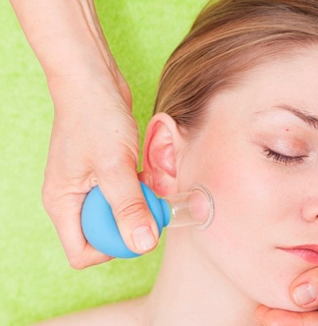
www.relaxstudiya.ru vk.com/relax_studiya +7 921 553-47-04

